COMPTE RENDU PROJET 1 de Statistique et informatique

KORRABI MADJID 28614924
ITH MARC 3302184

Exploration/Exploitation et Puissance 4


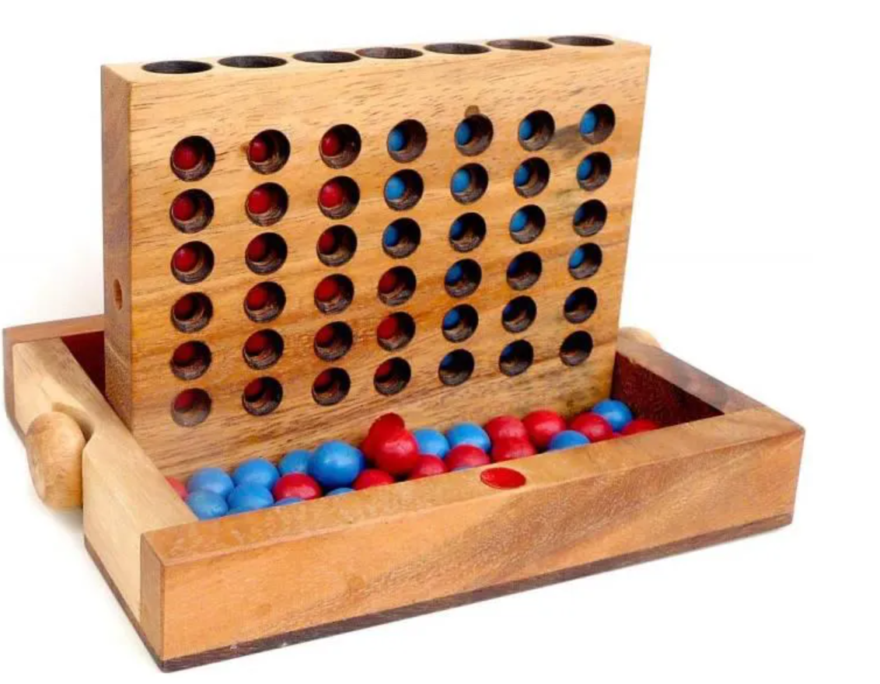

I- Combinatoire de puissance 4

1-Distributions des nombres de coups de chaque joueur aléatoire avant une victoire

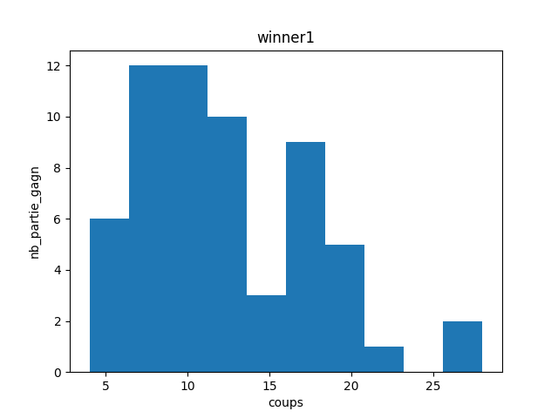
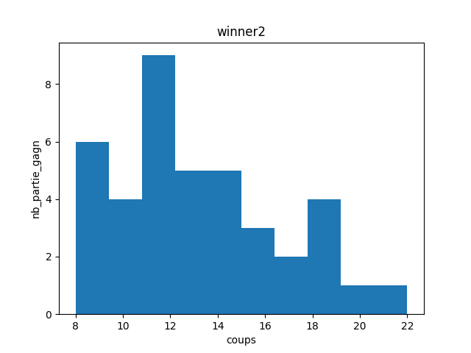

Analyse des résultats:
Comme les coups sont aléatoires alors le nombre de coups d’un joueur aléatoire gagnant est aléatoire donc la distribution des coups est normal

2- probabilité :

Afin de trouver les différentes probabilités la probabilité d’un match nul on simule un nombre n de parties à jouer et on place des compteurs qui compte le nombre de victoires du joueur 1 et 2 et les matchs nuls

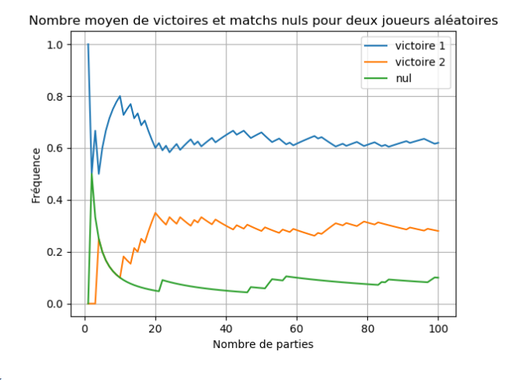
figure1 :

figure2 :

Joueur1 | Joueur2 | Victoire Joueur1 | Nul | Victoire joueur2
Aléatoire | Aléatoire | 58% | 3% | 39%

Analyse des résultats
Avant de présenter les résultats, rappelons que, dans le puissance 4, le premier joueur a un avantage naturel.
La première figure montre l’évolution des proportions des victoires des joueurs 1 et 2 et de matchs nuls en fonction du nombre N de parties jouées pour deux joueurs aléatoires. Elle illustre l’avantage donné par le jeu au premier joueur, qui a plus de chances de victoire que le deuxième joueur . Ces moyennes deviennent évidemment plus précises lorsque le nombre de parties jouées augmente comme on voit sur le tableau de la figure 2.
on voit que la probabilité d’un match nul est prés de 0,3 en moyenne ce qui est très faible .

Mini-conclusion :
Lorsqu’on les deux joueurs sont aléatoires on a une équiprobabilité , mais la probabilité d’un match nul sur un plateau de 6 lignes et 7 colonnes reste très faible.

II- Monte-carlo

A-Monte-carlo vs Aléatoire

1-Distributions des nombres de coups du joueurs aléatoire et un joueur monte-carlo avant une victoire
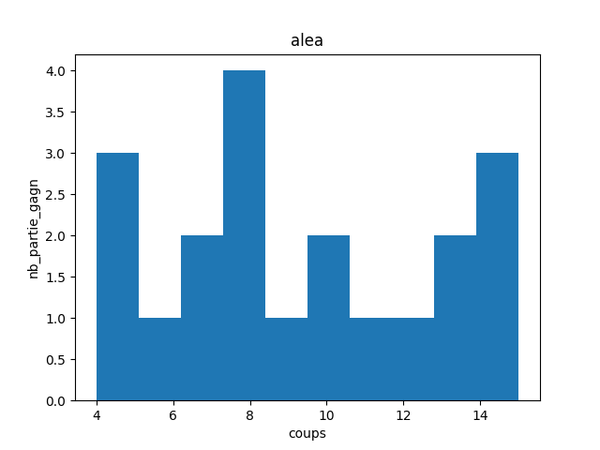

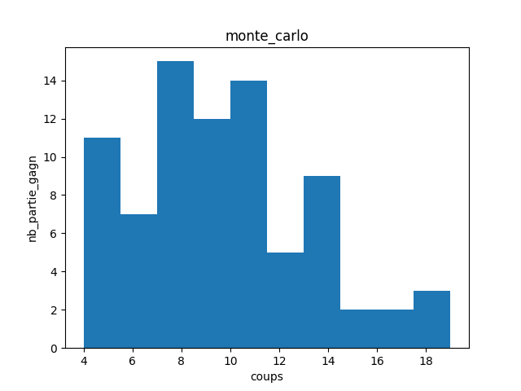

Analyse des résultats :
Pour le joueur aléatoire c’est comme avant comme les coups sont aléatoires alors le nombre de coups pendant une partie gagnante est aléatoire donc la distribution des coups est normal
Pour le joueur monte-carlo comme il cherche le coup optimal qui le fait gagner a chaque fois il peut facilement gagner avec 4 coups si il gagne pas avec 4 coups alors il doit faire en moyenne 10 coups pour gagner et on voit aussi qu’il gagne peu de partie avec un nombre de coups supérieure à 12 .

2- Probabilité :
pour trouver les différentes probabilités on fait pareil que précédemment on obtient donc :

Joueur1 | Joueur2 | Victoire Joueur1 | Nul | Victoire Joueur2
Monte Carlo | Aléatoire | 94% | 0.3% | 5,7%

Analyse des résultats ;
Monte-carlo va gagner majoritairement car il calcule le coup optimal a jouer a chaque fois .
La probabilité d’un match nul reste toujours faible

B-monte-carlo vs monte-carlo

1-Probabilités dans le cas ou le c’est le même joueur qui commence :

Tableau 1 :

Joueur1 | Joueur2 | Victoire | Nul | Victoire
Monte Carlo | Monte Carlo | 96% | 0,2% | 3,8%

Analyses des resultats :
on voit que le joueur 2 a vraiment peu de chance de gagner car c’est le joueur 1 qui commence la partie et il choisit des le début le coup optimal qui va le faire gagner la partie ce qui désavantage le deuxième joueur comme on voit sur le tableau 1

Si on décide de faire un pile ou face pour faire jouer au début l’un ou l’autre on obtient des résultats totalement différents comme on voit sur le tableau 2 ci-dessous

1-Probabilités dans le cas ou le c’est le même joueur qui commence :

Tableau 2 :

Joueur1 | Joueur2 | Victoire | Nul | Victoire
Monte Carlo | Monte Carlo | 49% | 4,6% | 46,4%

Analyse des résultats :
Lorsque les deux joueurs ont la même probabilité de jouer en premier , les résultats ne sont pas très différents que dans le cas de deux joueurs aléatoires.

Mini-conclusion :
Le joueur Monte-Carlo peut facilement gagner contre un joueur aléatoire mais lorsque on a deux joueurs qui utilise la stratégie de Monte-Carlo on a une équiprobabilité comme dans l’aléatoire.

III)Bandits-Manchots

Afin de voir quel algorithme est le plus efficace et comme il était demander on varier le nombre de leviers , la distribution des récompenses et les écarts entre les paramètre de Bernoulli afin de voir les changements sur l’efficacité des algorithmes .
Dans la suite on décide de fixer le nombre de parties jouées à 1000.

1 ère expérience :
on décide de varier le nombre de leviers

Pour 10 leviers :
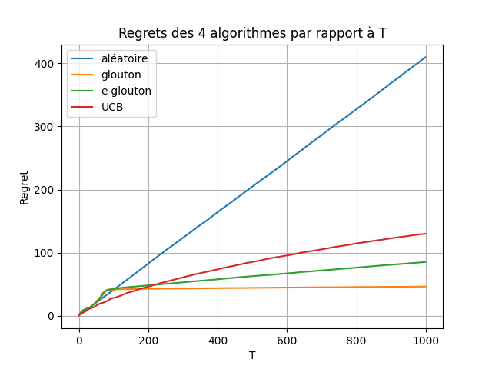

Pour 20 leviers :
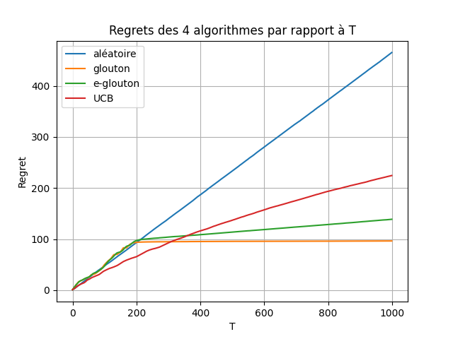

Pour 30 leviers :
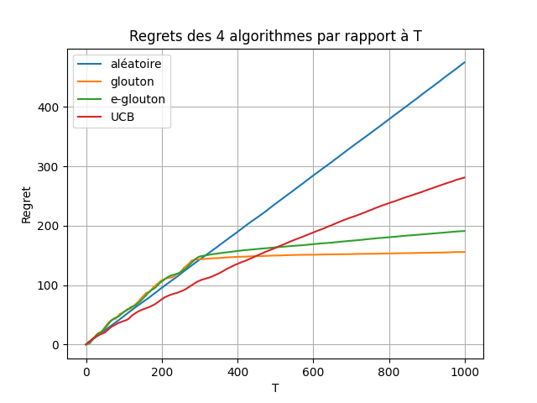

Analyse des résultats :
on voit que sur les 1000 parties et en variant le nombre de leviers l’algorithme qui est le plus efficace est greedy ensuite e-greedy ensuite UCB et enfin l’aléatoire
et on voit aussi qu’en augmentant le nombre de leviers on remarque que le regret de tout les leviers augmente aussi cela peut expliquer par le faite que plus nombre de leviers est grand donc c’est plus dur pour tout les algorithmes de trouver le bon levier

2 eme expérience :

On décide maintenant de changer la distribution des récompenses sur 200 parties jouer :

par exemple en augmentant les récompenses des derniers leviers on a les résultats suivants avant et après l’augmentation :
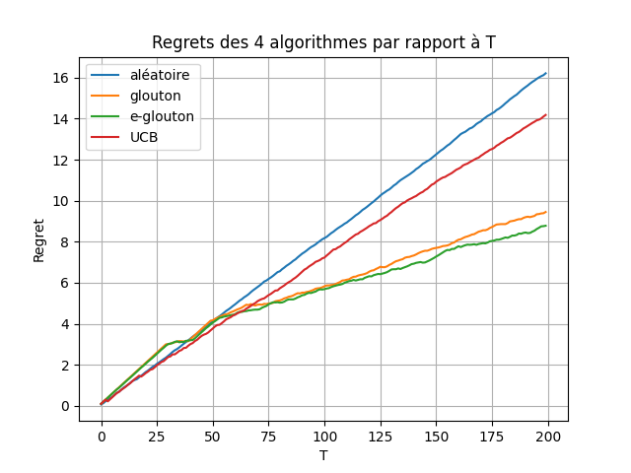
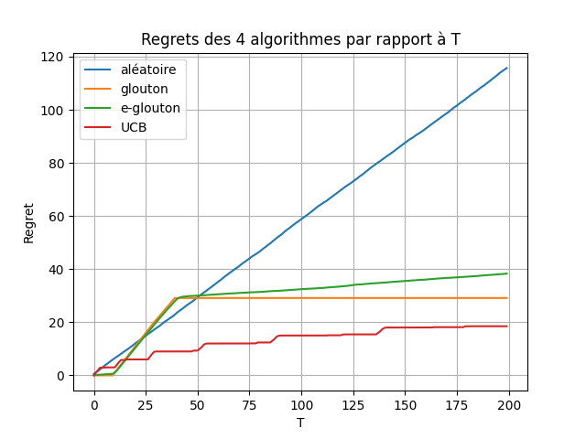

Analyse des résultats ;
On voit que lorsqu’on a change la distribution des récompense les algorithmes qui explore plus prenne sont plus efficace car l’exploration permet de trouver le levier qui rapporte le plus ;
ainsi e-greedy restera intéressante puisqu’elle permettra l’exploration continue nécessaire à la recherche de la nouvelle meilleure valeur d’action estimée.
On remarque aussi que le regret de UCB monte très vite car l’un des inconvénients majeurs d’UCB est qu’il dépend fortement des conditions initiales.

3 eme expérience :

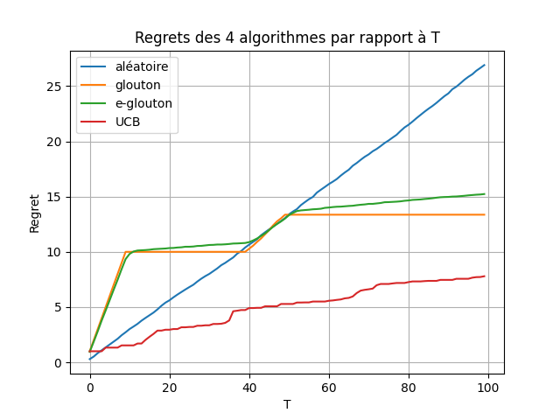
On décide maintenant de varier l’écart entre les paramètres de Bernoulli
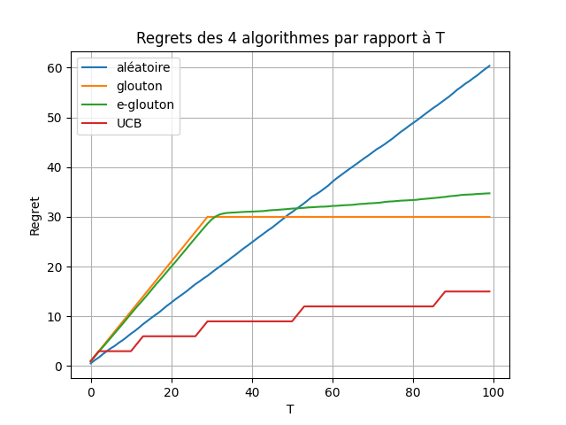

Analyse des résultats :
On remarque que lorsqu’on varier l’écart entre les paramètre de Bernoulli ne change presque rien a l’efficacité des algorithmes

Mini-conclusion :
On y voit aussi clairement que, jusqu’à t = 200, les algorithmes glouton et ε-glouton sont en phase d’exploration, la croissance de leur gain et de leur regret dépend ainsi de quel levier ils choisissent à chaque instant. À la fin de cette phase, l’algorithme glouton a trouvé le bon levier et donc son regret diminue considérablement c’est le cas aussi de e-greedy
UCB et l’aléatoire ont presque la même évolution mais UCB reste quand même plus efficace que l’aléatoire .

IV-UCT

On a fait des simulation comme il a etait demander entre monte-carlo et UCT et l’aleatoire et UCT et UCT contre lui même, on obtient donc les résultats suivants :

Joueur1 | Joueur2 | Victoire Joueur 1 | Nul | Victoire Joueur2
Aléatoire | UCT | 1.7 % | 10.3% | 88.0 %
UCT | Aléatoire | 99.3% | 0.7% | 0.0%
Monte Carlo | UCT | 13.7% | 13.7% | 40.5%
UCT | Monte Carlo | 83.9% | 15.8% | 0.3%
UCT | UCT | 23.2% | 76.2% | 0.6%

Analyse des résultats :
On voit que UCT est le plus efficace dans presque tout les cas sauf quand il joue contre lui même on a une probabilité assez forte de tomber sur un match nul

V-Conclusion
Ce rapport ous a permis de mettre en évidence la problématique de l’exploitation vs exploration à travers l’exemple des bandits-manchots, Dans la théorie les algorithme équilibrants exploration et exploitation comme l’algorithme UCB sont les plus performants mais on a pas eu les résultats voulues car notre UCB est moins efficace que greedy et e-greedy .
Mais en revanche on a pu remarquer que l’utilisation de cet algorithme dans la stratégie Monte Carlo Tree Search permet d’obtenir des joueurs très performants.

